Информационные и программные технологии 157 (2023) 107150
Критические факторы успеха DevOps — систематический обзор литературы
Насрин Азад*, Сами Хюрюнсалми
Факультет программной инженерии, Университет LUT, PL 20, Лаппеэнранта, FI-53851, Финляндия
Ключевые слова: DevOps, Разработка и эксплуатация, Факторы успеха, Барьеры, Обзор литературы
Контекст: DevOps — это набор практик разработки и эксплуатации программного обеспечения, недавнее пополнение в большом семействе различных видов моделей программных процессов. Модель возникла из наблюдения, что эксплуатация информационных систем и разработка должны быть тесно интегрированными видами деятельности для обеспечения успеха любой организации. Таким образом, методы DevOps являются дополнительным инструментом для компаний по улучшению общей производительности их процессов разработки ПО и эксплуатации.
Цель: Данная статья направлена ​​на выявление различных критических факторов успеха (КФУ) DevOps-проектов, рассмотренных в предыдущих исследованиях. Кроме того, в данном исследовании предлагается комплексная модель, описывающая, как эти КФУ влияют на успех DevOps или способствуют ему.
Метод: это исследование состоит из систематического обзора литературы для сбора первичных статей для анализа.
Результаты: после поисков в четырех основных базах данных публикаций и применения снежного кома мы отобрали 38 первичных исследований для анализа. Было выявлено почти 100 различных КФУ, которые затем были categorized into Technical, Organizational, and Social & Cultural dimensions. На основе результатов анализа литературы предлагается комплексная структура, которая описывает, как КФУ влияют или способствуют успеху DevOps.
Заключение: В этой статье представлена структура DevOps с различными КФУ на основе предыдущей литературы. Предлагаемая структура предоставит совокупные знания о факторах успеха DevOps, что позволит исследователям и практикам углубить свое понимание КФУ и научиться справляться с проблемами DevOps в организациях. В частности, в статье освещается ряд будущих направлений исследований, связанных с КФУ.
1. Введение
Чтобы конкурировать на высоковолатильном рынке и сохранять конкурентное преимущество, программные организации должны выпускать продукты, которые являются как эффективными, так и устойчивыми к конкуренции [1,2]. Программным компаниям необходимо поставлять функциональные возможности продуктов короткими циклами [1], поскольку для клиентов важно получать новые функции в эффективные сроки [3]. Для лучшего качества программного обеспечения и более быстрой поставки новых функций программно-интенсивные компании продолжают работать над улучшением своих процессов разработки ПО [4]. Эмпирическое исследование, проведенное в 14 agile-компаниях, показало, что время было одним из наиболее важных аспектов ценности среди участников с точки зрения процесса поставки [5]. Следовательно, индустрия разработки программного обеспечения внедрила непрерывные практики, чтобы позволить организациям выпускать новые функции и продукты более быстрыми способами [6–8]. Однако по мере того, как программный бизнес созревал на протяжении лет, требования к скорости и эффективности также изменились [9]. В ответ на эту меняющуюся бизнес-среду процессы разработки ПО и жизненные циклы также эволюционировали.
Необходимость в гибком методе возникла из-за неспособности каскадной модели (водопад) адаптироваться к меняющейся среде системы. Процесс поставки был медленным для традиционных каскадных методов, и система не могла обеспечить высокую бизнес-ценность с качеством [10]. DevOps пришел, чтобы устранить барьеры между командами, чтобы команды разработки могли поставлять командам эксплуатации быстрее и с большей частотой. Гибкие методы разработки программного обеспечения — это набор практик, которые помогают повысить эффективность процессов разработки ПО организаций, команд и профессионалов [11]. Гибкие практики направлены на выявление пользовательских требований и разработку решений посредством сотрудничества с кросс-функциональными командами и конечными пользователями [12].
Однако гибкие практики имеют некоторые ограничения и создают сложности при масштабировании разработки в более крупных условиях [13].
DevOps — это объединенный процесс практик «разработки» и «эксплуатации», который используется для разработки программного обеспечения, чтобы ускорить процесс поставки с эффективностью [14]. Основное обещание, которое приносит DevOps, — это непрерывная поставка программного обеспечения для быстрых и частых выпусков [15]. Среди многих непрерывных практик в интеграции поставки ПО непрерывное развертывание и непрерывная поставка обычно хорошо принимаются [16]. Благодаря непрерывному характеру этих практик развертывание программного обеспечения может быть обработано в рабочую среду в любое время, когда это необходимо [17]. Согласно Фитцджеральду и др. [16], непрерывная интеграция состоит из компиляции кода и сборки пакетов программного обеспечения.
Программно-интенсивная индустрия трансформируется в сторону ценностно-ориентированной бизнес-парадигмы с адаптацией в реальном времени [18], в которую DevOps внедряет гибкую перспективу для поставки программных продуктов за короткий цикл времени, чтобы сократить задержки программных процессов [19].
Согласно исследованию Шахина и др. [7] существует семь критических факторов успеха (КФУ), которые представляют непрерывные практики. Эти практики включают (1) тестирование, (2) прозрачность и осведомленность команды, (3) принципы проектирования, (4) клиентскую среду, (5) мотивированную и высококвалифицированную команду, (6) точную инфраструктуру и (7) предметную область приложения. Хотя их исследование выявило семь КФУ, не было проведено валидации этих факторов [7]. Дикерт и др. [6] предложили провести дополнительные исследования для выявления проблем и факторов успеха в гибких трансформациях и выяснения, какие факторы наиболее важны для учета.
Рам и др. [20] исследовали, могут ли КФУ улучшить производительность организации на практике. Они также предположили, что успешная реализация может повлиять на взаимосвязь между КФУ и улучшением организации. Иногда выявление важных КФУ может не приносить пользу организациям, поскольку может быть более важным определить, действительно ли эти выявленные факторы являются критическими для организации.
Более того, успешные результаты деятельности организаций должны быть связаны с факторами успеха, чтобы можно было измерить процесс достижения успеха [20]. Некоторые примеры измерения выгод для организации включают удовлетворенность клиентов и успешное завершение проекта, которые являются нематериальными выгодами. Также могут быть материальные выгоды, включая снижение затрат, денежный поток и денежные поступления.
С момента появления и роста интереса к DevOps различные вопросы исследовались в академической среде [21]. Однако, похоже, отсутствует комплексное понимание критических факторов для успешного использования DevOps. Таким образом, потенциальный исследовательский пробел, который будет рассмотрен в этой статье, — это отсутствие знаний о факторах, необходимых для достижения успешных результатов. Чтобы ответить на этот запрос, данная статья синтезирует результаты обзора литературы в структура, которая дает четкое, комплексное представление о КФУ проектов DevOps.
Эта статья расширяет работу, ранее представленную в [22], путем включения трех новых индексирующих баз данных в протокол поиска. Таким образом, отбор и анализ первичных исследований были полностью переделаны. Результаты теперь дают более точное представление о существующей академической литературе. Как следствие, существующая модель была улучшена, и отдельные факторы обсуждаются более тщательно. Оставшаяся часть этой статьи структурирована следующим образом. В разделе 2 будет кратко представлена теоретическая база, а также ключевые концепции DevOps и КФУ, а в разделе 3 будут outlined цели исследования. Результаты представлены в разделе 4, и их последствия обсуждаются в разделе 5. Наконец, исследование завершается в разделе 6.
2. Теоретическая база
2.1. DevOps
Концепция DevOps была впервые предложена практиком Патриком Дебуа [23]. Основным триггером для этой концепции была потребность в решении проблем неэффективности устоявшихся фаз разработки программного обеспечения (т.е. разделения процесса между разработкой и эксплуатацией) [24]. Из-за этой неэффективности как подразделения разработки, так и эксплуатации сталкивались с различными проблемами, которые включали плохой поток информации и неудовлетворительную тестовую среду. Команды также сталкивались с конфликтующими целями с точки зрения гибкости и стабильности [25].
С тех пор DevOps стала широко используемой стратегией разработки, которая помогает минимизировать затраты на разработку программного обеспечения за счет внедрения и адаптации. Цель DevOps — обеспечить непрерывную разработку и поставку для процесса разработки программного обеспечения [26]. DevOps позволяет наладить сотрудничество между командами разработки и эксплуатации внутри организации и обеспечивает эффективный процесс поставки для разработки ПО [26].
DevOps представляет собой изменение в ИТ-культуре, сосредоточиться на быстрой доставке ИТ-услуг, путём внедрения глубоких и рациональных методов в контексте систимено-ориентированного подхода. DevOps делает акцент на людях (и культуре) и стремится улучшить сотрудничество между командами эксплуатации и разработки. Реализации, применяемые в этом подходе, также используют технологии, особенно инструменты автоматизации, которые могут использовать все более программируемую и динамическую инфраструктуру с перспективы жизненного цикла [27].
Однако стоит отметить, что термин «DevOps» считается неоднозначным, что привело к разным интерпретациям и описаниям его значения [28–30]. Например, по словам профессионального разработчика, как процитировано в [31], «Некоторые люди определяют DevOps как культуру – это способ делать вещи». Соответственно, была серия работ, пытающихся прояснить концепцию. Например, по мнению Калленана [32], DevOps — это постоянное требование для программных компаний. Другие работы пытались прояснить процесс, методологию и характеристики DevOps [29,33]. Рюнгу-Каллиосаари и др. [34] и Шахин и др. [7] предположили, что признание преимуществ и недостатков стратегий внедрения DevOps необходимо для организации. Эрих и др. [2] утверждали, что существуют некоторые значительные характеристики DevOps, среди которых collaboration, automation, и microservices являются prominent.
DevOps — это подход к разработке и эксплуатации, используемый профессионалами на различных этапах создания для обеспечения качества продукта через collaboration команд, позволяя поставку программных приложений на основе гибких и бережливых принципов. Процесс непрерывной поставки таким образом позволяет предприятиям сталкиваться с новыми возможностями, сокращая время на получение отзывов от клиентов [35]. Как следствие, DevOps лучше всего понимать как парадигму, которая включает метод, набор принципов и практик, которые объединяют команду через общение и collaboration и способствуют эффективной командной работе между разработчиками и эксплуатационниками [36–38]. Дайк, Пеннерс и Лихтер [38] предложили, что DevOps — это организационный подход, который ускоряет хорошие коммуникации и эмпатию между командами, а также наблюдение команды за практиками release engineering для непрерывной поставки.
Следующий раздел будет посвящен жизненному циклу DevOps и его тесно связанным практикам.
2.2. Бесконечный цикл и жизненный цикл DevOps
DevOps можно рассматривать как бесконечный цикл операций, в котором действия следуют друг за другом последовательно. В этом бесконечном цикле DevOps есть семь фаз, которые включают планирование, разработку кода, верификацию/сборку, тестирование, развертывание, эксплуатацию и мониторинг [39]. На этапе планирования определяются цель и требования к программному продукту. За этой частью следует фаза разработки, в которой разработчики программного обеспечения сосредотачиваются на разработке и ревью кода для программного обеспечения. На основе автоматизации сборки и интеграции проводится модульное тестирование, и код часто фиксируется (commits) в репозиториях кода. На этапе верификации или сборки артефакты проверяются и оцениваются на основе установленных требований.
На этапе тестирования проводится автоматизированное тестирование для обеспечения соответствия стандартам программных артефактов. На этом этапе тестирования могут также выпускаться пробные версии, связанные с конечными пользователями. Например, может проводиться канареечное тестирование (canary testing) для снижения риска и валидации нового программного обеспечения для небольшой группы людей. На фазе развертывания (deploy) код попадает в производственную среду. Коды должны развертываться в автоматизированном процессе, и если есть какие-либо серьезные изменения, то коды сначала должны быть развернуты в production для мониторинга. После этапа развертывания начинается этап эксплуатации (operation), на котором осуществляется конфигурация и управление программными приложениями. На этапе мониторинга оценивается производительность развернутых приложений. С этой целью данные собираются и анализируются, что помогает выявлять проблемы и получать обратную связь для итеративного улучшения программного обеспечения [39, 40].

В жизненном цикле DevOps используются различные практики, которые включают непрерывную разработку, непрерывную поставку, непрерывное развертывание, непрерывное тестирование и непрерывный мониторинг. Ниже мы обсуждаем все практики, которые необходимы для выполнения процесса DevOps. На Рис. 1 показана адаптированная диаграмма жизненного цикла DevOps.
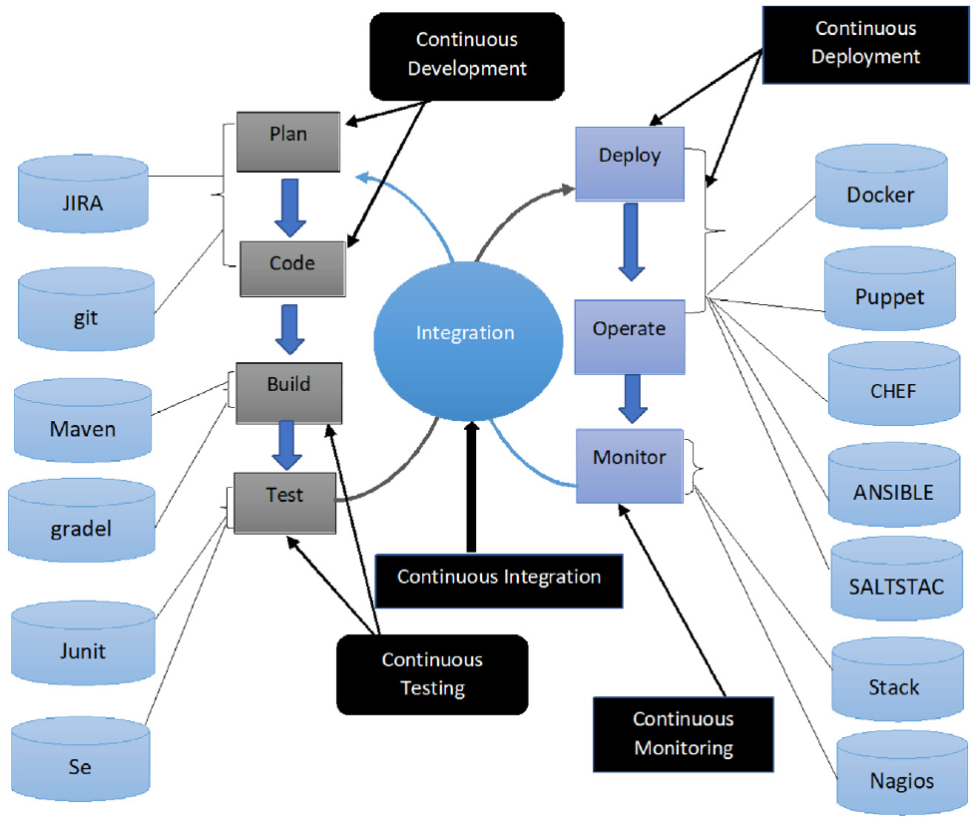
Рисунок 1: Жизненный цикл DevOps, включающий различные фазы (серые и синие рамки), инструменты (изображенные в виде цилиндров) и практики. Источник: Адаптировано из [41].
2.2.1 Непрерывная поставка (Continuous Delivery)
Для программной инженерии непрерывная поставка является важным процессом [1]. Согласно Хамблу и Фарли [18], непрерывная поставка — это набор принципов и практик проектирования, которые увеличивают частоту развертываний. В результате эта практика приветствуется большинством компаний, поскольку она повышает качество, эффективность и надежность продукта [1]. Компании готовы внедрять непрерывную поставку, потому что это уменьшает время цикла поставки ПО [8]. Согласно Лаукканену и др. [8], при внедрении непрерывной поставки в компаниях возникает несколько проблем. В частности, эти проблемы были обнаружены в деятельности по проектированию, тестированию, выпуску и интеграции, а другие были связаны с организационными, человеческими и ресурсными аспектами непрерывной поставки.
2.2.2 Непрерывное развертывание (Continuous Deployment)
Непрерывное развертывание — это процесс, который помогает быстро и автоматически развертывать программный код, поддерживая стандарт качества [17, 18, 42, 43, 44]. В процессе непрерывного развертывания нет необходимости в ручных фазах или принятии решений разработчиками по любым вопросам, связанным с развертыванием в production [8]. Скелтон и О'Делл [42] также предположили, что непрерывное развертывание — это подход, при котором автоматизированные тесты проводятся, пока разработчики фиксируют (commit) новые функции. Непрерывное развертывание — это хороший способ собрать отзывы от пользователей, что также снижает производственные затраты.
2.2.3 Непрерывная разработка (Continuous Development)
Непрерывная разработка состоит из комбинации двух фаз: планирования и кодирования. На этом этапе определяется цель проекта, и разработчики начинают генерировать код для конкретного приложения. Некоторые из инструментов DevOps, используемых на этом этапе, включают JIRA и Git. Это очень важный этап в жизненном цикле DevOps. [45]
2.2.4 Непрерывное тестирование (Continuous Testing)
Непрерывное тестирование — это этап, на котором разработанное приложение проходит непрерывные тесты для обнаружения ошибок. Существуют различные инструменты автоматизации для поддержки процесса тестирования. Согласно Циммереру [46], непрерывное тестирование имеет две характеристики. Это может быть тестирование на протяжении всего жизненного цикла, то есть непрерывное тестирование с начала до конца, или стратегическая автоматизация тестирования, означающая, что тесты постоянно адаптируются и выполняются на основе требований [46].
2.2.5 Непрерывная интеграция (Continuous Integration)
Непрерывная интеграция — это процесс, который объединяет различные этапы, такие как компиляция кода, проверка покрытия кода, приемочное тестирование, соответствие стандартам кодирования и сборка пакетов для развертывания [47, 48, 43]. Непрерывная интеграция инициирует быструю обратную связь для разработчиков, обнаруживая ошибки интеграции [47]. Для поддержания хорошей практики разработчикам необходимо интегрировать свою работу в общий репозиторий на ежедневной основе [49, 8]. Согласно Лаукканену и др. [8], за каждой интеграцией должно следовать построение (build) и тестирование, чтобы система оставалась функциональной после внесения новых изменений разработчиками. Эта итерация интеграции, тестирования исходного кода и исправления проблем эффективно увеличит прогресс системы [50].
2.2.6 Непрерывный мониторинг (Continuous Monitoring)
Мониторинг — еще один важный этап в жизненном цикле DevOps. Согласно Шлосснаглу [51], мониторинг — это система для наблюдения и определения корректности поведения системы. Это фаза, в которой разработчики постоянно следят за производительностью программной системы. На фазе мониторинга вся информация, связанная с программным приложением, предоставляется заранее, чтобы жизненно важная информация могла быть быстро обработана для распознавания приложения [51].
2.3 Критические факторы успеха (Critical Success Factors)
Понятие КФУ (CSF) — это концепция из литературы по менеджменту, которая восходит к началу 1960-х годов [52]. Рокарт [53] объяснил КФУ как ограниченное число областей, в которых успешные конкурентные результаты организации обеспечиваются удовлетворительными результатами. Если результаты в этих областях неудовлетворительны, вероятно, что общие результаты проекта не оправдают ожиданий. В то время как несколько исследователей определяли КФУ в различных измерениях [54], здесь их можно определить как «несколько ключевых областей деятельности, в которых благоприятные результаты абсолютно необходимы для конкретного менеджера для достижения его целей» [55, с. 4].
Лейдеcker и Бруно [56] объяснили, как характеристики, переменные или условия влияют на успех фирмы, конкурирующей в конкретной отрасли, при условии, что свойство хорошо управляется, поддерживается и сохраняется. Согласно Раму и др. [20], фактор может быть назван КФУ, когда он влияет на улучшение производительности с удовлетворительными результатами. КФУ также применялись в различных контекстах индустрии программной инженерии. Например, Чоу и Као [57] исследовали КФУ гибких программных проектов.
Кроме того, существует ряд КФУ, относящихся specifically к проектам DevOps, которые обсуждались в предыдущих эмпирических исследованиях. В последние годы в обзорах литературы описывались концепция DevOps и ее внедрение, реализация (вместе с гибкими методами) и конкретное использование, а также ее проблемы, преимущества и факторы успеха [33,58–62]. Например, Шахин и др. [7] предложили семь КФУ для непрерывных практик на основе тестирования, осведомленности команд, лучших принципов проектирования, мотивации команды, создания квалифицированной команды, клиентской среды и лучшей инфраструктуры. Однако эти факторы не были валидированы и требуют большего разъяснения. Дикерт и др. [6] предложили, чтобы было больше исследований о проблемах и факторах успеха в гибкой трансформации, specifically определив, каким факторам следует уделять больше внимания на основе трансформаций.
3. Цель исследования и процесс
3.1. Исследовательский вопрос
Это исследование направлено на лучшее понимание КФУ проектов DevOps и взаимосвязей между ними. Мы будем использовать существующую академическую литературу в качестве отправной точки для этого запроса. В частности, мы сосредоточимся на выявлении различных факторов успеха DevOps и categorizе их в этой статье.
Это исследование направлено на ответ на следующий исследовательский вопрос:
Каковы КФУ проектов DevOps?
В этом исследовании мы ограничили область только исследовательской литературой (т.е. мы исключили серую литературу) и сделали акцент на исследованиях, сообщающих о результатах, полученных эмпирическим путем. Обоснование этого заключалось в том, чтобы сосредоточиться на проверенной и рецензируемой информации для создания достоверной модели КФУ проектов DevOps.
3.2. Процесс исследования
Мы провели систематический обзор литературы (SLR) для сбора первичных исследовательских статей для этого исследования. Это эффективный метод для выделения, оценки и анализа статей, связанных с конкретными исследовательскими вопросами. Таким образом, SLR помогает собрать первичные исследования, проведенные по конкретной теме. SLR имеет предопределенные шаги, которые отличают его от неструктурированных обзоров литературы [63].
Мы следовали методологии, изложенной Китченхемом и Чартерсом [63] для проведения поиска статей. Чтобы правильно выполнить поиск, мы определили подходящие ключевые слова. После поиска мы создали первоначальный список статей. Затем были применены различные критерии и параметры для отсева нерелевантных статей. После этого мы разработали окончательный список статей, который позволил бы нам адекватно ответить на исследовательский вопрос. Общий процесс SLR проиллюстрирован на Рис. 2.
3.3. Поисковые термины и стратегия
Важнейшим шагом в SLR является определение протокола поиска. Установив исследовательский вопрос этого исследования, было решено использовать поисковые термины и запросы в базах данных публикаций, чтобы обеспечить идентификацию наибольшего количества релевантных исследований, опубликованных по теме. Использование ручной стратегии поиска для выбранных изданий могло бы сильно сместить исследование в сторону вопросов, обсуждаемых в этих изданиях; следовательно, ожидалось, что использование стратегии электронного поиска литературы даст более полную картину проведенных в этой области исследований.
После этого решения был определен набор релевантных ключевых слов для использования в поиске. Рассмотрев аббревиатуры и синонимы, мы использовали ключевые слова: DevOps, разработка и эксплуатация (development and operation), факторы успеха (success factors), неудачи (failures), драйверы (drivers) и барьеры (barriers). Мы использовали логические связи «И» (AND) и «ИЛИ» (OR) для создания пригодной поисковой строки.
В итоге мы извлекли первичные исследования из баз данных для идентификации статей с использованием поисковых строк. Мы использовали следующую поисковую строку:
(devops OR "development and operation") AND ("success factors" OR failure OR barriers OR drivers)
Для каждой выбранной для обзора базы данных публикаций поисковый термин был адаптирован к системам и свойствам базы данных.
3.4. Ресурсы для поиска
Использование Scopus и Web of Science вместе с индексирующими базами данных IEEE Xplore и ACM Digital Library было сочтено достаточным для проведения SLR в области программной инженерии [64]. Следовательно, эти базы данных публикаций были выбраны исходя из релевантности области исследования. Scopus был включен, поскольку он позиционирует себя как крупнейшая база данных исследований по информатике и содержит самую обширную базу цитирований и рефератов рецензируемой литературы. Web of Science является отличным источником в области технологий и охватывает форумы публикаций, имеющие высокое влияние в этой области. IEEE Xplore и ACM Digital Library были включены, поскольку они содержат большое количество научных публикаций. Наконец, Google Scholar был использован на этапе снежного кома (snowballing) для получения дополнительной информации, поскольку это обширная база данных с междисциплинарным академическим индексом в Интернете.
3.5. Критерии исключения и включения
Для извлечения окончательного списка статей применялись следующие критерии исключения и включения.
Критерии включения были следующими:
1. Исследование обсуждает факторы успеха или неудачи DevOps.
2. Исследование сообщает о любом виде эмпирических данных.
3. Исследование написано на английском языке.
Критерии исключения были следующими:
1. Теоретическое или основанное на обзоре литературы исследование или нерецензируемая статья, такая как колонка, рецензия на книгу и т.д.
2. Исследование не написано на английском языке.
3. Полный текст невозможно получить через какие-либо средства.
3.6. Отбор окончательного списка статей и анализ
Поиски проводились в начале 2022 года. Первоначально мы нашли 1909 статей в базах данных Scopus, IEEE Xplore, ACM Digital Library и Web of Science. Сначала мы просмотрели название каждой статьи и исключили те, которые явно не были релевантны для ответа на наш исследовательский вопрос. После исключения статей на основе их заголовков у нас осталось 1404 статьи (включая дубликаты).
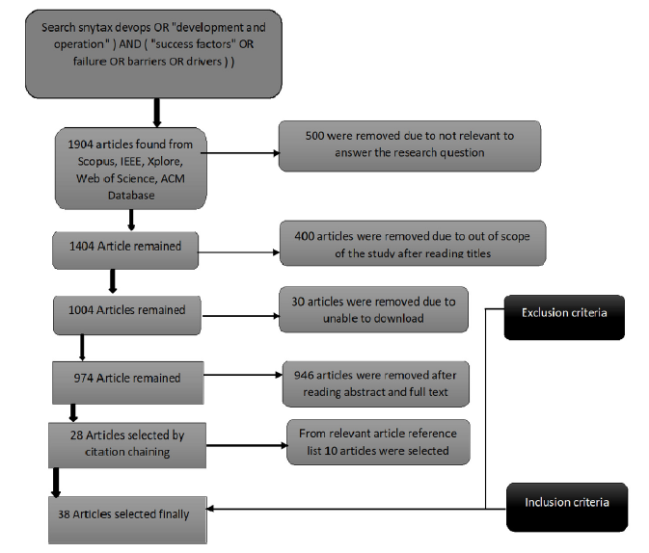
Рис. 2. Процесс SLR, использованный для сбора первичных исследований для анализа.
Затем мы просмотрели аннотации этих статей и обнаружили, что 1004 статьи релевантны нашему исследованию. Среди этих 1004 статей 30 невозможно было получить на момент проведения данного исследования. Следовательно, мы загрузили 974 статьи, среди которых 946 были исключены после просмотра полных текстов из-за явного отсутствия эмпирических исследований или фокуса на DevOps. Для оставшихся статей (28) мы использовали поиск по цитированиям (также известный как "снежный ком") и нашли 10 новых релевантных статей. В итоге, мы смогли рассмотреть 38 релевантных статей для данного исследования.
После того как был сформирован окончательный список релевантных первичных исследований, все статьи были прочитаны двумя исследователями. Исследователи использовали неструктурированную модель для извлечения данных из первичных исследований; если конкретнее, они перечисляли все факторы успеха, найденные в статьях, без предварительных кодов или категорий. Кроме того, кодировались общие детали, касающиеся исследований. Оба исследователя согласовали и проверили разработанную кодировку. В случае разногласий консенсус достигался путем обсуждения.
После того как все исследования были просмотрены, исследователи начали категоризацию кодов первого уровня в более крупные иерархии. В конечном итоге была создана трехуровневая модель, в которой первый уровень включал факторы в том виде, в каком они были даны в первичных исследованиях. Второй уровень объединял факторы в общепринятые логические группы. Третий уровень затем categorзировал коды второго уровня в крупные, заметно дифференцированные перспективы. Исследователи согласовали конечный результат.
4 Результаты
4.1 Описательная статистика
После процесса отбора для анализа осталось в общей сложности 38 статей. Распределение выбранных статей по годам, как показано на Рис. 3, демонстрирует растущий интерес к рассматриваемому феномену. Выбранные статьи представлены в Таблице 1. В статьях использовался ряд различных подходов. На Рис. 4 представлено облако слов, созданное из терминов, встречающихся в аннотациях выбранных статей, что иллюстрирует разнообразие исследовательских тем.
Из 38 релевантных первичных исследований было выявлено nearly 100 различных факторов. Отдельные факторы были categorized в более крупные КФУ, а затем разделены на логические группы, как показано в Таблице 2. Полный список выявленных факторов, а также соответствующие первичные исследования приведены в Таблице A.3 в Приложении. На следующем этапе КФУ DevOps были classified в десять групп, которые образовали три основные категории. Основными категориями были Технические, Организационные и Социальные и культурные. Все категории, а также их соответствующие КФУ обсуждаются в следующих подразделах.
4.2 Организационные факторы успеха
Организационные факторы успеха составляют основную категорию, поскольку они представляют характеристики и ресурсы организации с успешными практиками DevOps. После обзора исследований мы обнаружили три подкатегории для организационных факторов успеха. К ним относятся внутриорганизационное сотрудничество и коммуникация, организационная иерархия и стратегическое планирование.
Внутриорганизационное сотрудничество и коммуникация. Согласно Диасу и др. [72, 73], сотрудничество между командами Dev и Ops, рассогласованность между отделами и негибкость процессов коммуникации — это факторы, которые могут повлиять на успех практик DevOps. Рунгу и др. [34] утверждают, что сотрудничество между отделами способствует коммуникации и благополучию сотрудников, и что производственная среда играет роль во внутриорганизационной коммуникации. Согласно Акбару и др. [60], обратная связь в реальном времени имеет решающее значение для успешной реализации практик DevOps, и, по мнению Чена [69], механизмы качественной обратной связи обычны для использования DevOps и могут влиять на сотрудничество.
Согласно предыдущим исследованиям, отсутствие сотрудничества в командах приводит к неудачам. Это было очевидно во многих автомобильных компаниях, где сотрудничество представляет культурную интуицию организации, и это необходимо для каждой организации [93]. Поскольку большинство автомобильных компаний полагаются на разрозненные структуры для выполнения своих задач, важны знания об ответственности [93]. Согласно Смите и др. [91], для улучшения сотрудничества и коммуникации среди сотрудников организаций с разнообразным культурным происхождением следует проводить обучение, чтобы сотрудники могли сосредоточиться на культурных различиях и работать вместе. Они также предложили, что культурное обучение должно требоваться, когда новые члены присоединяются к команде. Обучение может помочь сотрудникам справиться с такими барьерами.
Организационная иерархия. Другой подкатегорией организационных факторов успеха является организационная иерархия. В работе Смите и др. [91] авторы обнаружили, что готовность принимать запросы от начальства является ключевым организационным фактором успеха. Они также обнаружили, что получение одобрения непосредственного руководителя для командных задач и коммуникации играет жизненно важную роль в прогрессе команды Ахамала и др. [66] утверждают, что когда в команде отсутствует ведущий специалист (lead person), эффективность команды снижается. Согласно Диасу и др. [73], акцент на преодолении разрозненности (silos) также является essentialным фактором, определяющим успех.
Стратегическое планирование. Стратегическое планирование является неотъемлемой частью успешной системы. Очень важно наличие инициативы, ресурсов, бюджета и интеграции со стратегическими ИТ- и бизнес-планами, которые соответствуют целям компании [65]. Согласно нескольким исследованиям [15, 32, 38, 72, 76, 82, 89], непрерывная поставка и непрерывная разработка стали важными практиками для разработки программного обеспечения и, следовательно, должны учитываться при стратегическом планировании. Они также обнаружили, что практики DevOps для непрерывной поставки и непрерывной разработки способствуют быстрой и частой поставке изменяющихся функций и обеспечивают качество продукта. Акбар и др. [60] заявили, что должна быть непрерывная последовательность подходов DevOps, а также обнаружили, что внутренние DevOps-мероприятия необходимы для ознакомления сотрудников с DevOps и предоставления практикам возможности делиться своей работой, проблемами и стратегиями сотрудничества с коллегами. Это помогает сотрудникам достигать четких целей, которые способствуют будущему улучшению при бережливом лидерстве. Согласно как Смите и др. [91], так и Рюнгу и др. [34], такие проблемы, как давление компании, нежелание придерживаться невыполнимых сроков и нерешительность в обсуждении неудач и различного развития, должны учитываться during стратегического планирования. Кроме того, оркестрация системы [60], управление изменениями [60] и сокращение времени выхода на рынок [65, 91] также важно учитывать при стратегическом планировании для организации.
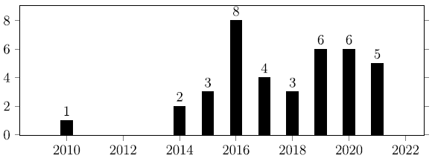
Рис.3 Распределение избранных публикаций по годам
Таблица 1. Публикации, включенные в этот систематический обзор.
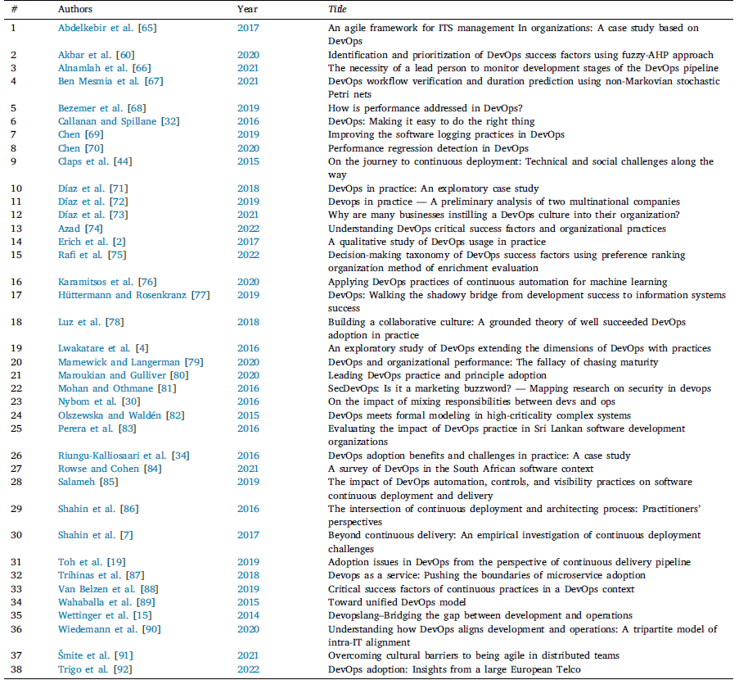
Таблица 2. Три основные категории критических факторов успеха, а также примеры выявленных отдельных факторов. Полное сопоставление отдельных факторов приведено в приложениях.
Категории | Критический фактор успеха | Примеры выявленных отдельных факторов
Технические | Инжиниринг производительности (Performance Engineering) | Сложность инжиниринга производительности, Эффекты регрессии производительности, Бесшовные обновления.
 | Интеграция (Integration) | Интеграция с существующими инструментами, Механизм качественной обратной связи, Процесс непрерывной интеграции.
 | Автоматизация сборки и тестирования (Build and Test Automation) | Автоматизация разработки и тестирования, Управление изменениями, Верификация.
 | Инфраструктура (Infrastructure) | Развертывание и обеспечение инфраструктуры, Проектирование общей инфраструктуры, Адаптация унаследованных систем.
 | DevOps как услуга и связанные с этим проблемы
Организационные | Внутриорганизационное сотрудничество и коммуникация | Сотрудничество между разработкой и эксплуатацией, Рассогласованность между отделами, Сотрудничество для разных ролей.
 | Организационная иерархия | Готовность принимать запросы от начальства, Получение одобрения непосредственного руководителя для командных задач в защиту местных начальников, Сотрудничество между отделами, которое способствует коммуникации и благополучию сотрудников.
 | Стратегическое планирование | Планирование следующего улучшения, Несхожее развитие, Качественная реакция на бизнес-потребности.
Социальные и культурные | Динамика команды (Team Dynamics) | Эффективность команды и процессов, Нежелание выявлять недостаток понимания, Страх перед переменами.
 | Культурный сдвиг (Cultural shift) | Кросс-функциональная команда, Изменение организационной культуры, Разнообразие и усвоение знаний

Рисунок 4. Облако слов, созданное из аннотаций выбранных 38 статей.
4.3 Социальные и культурные факторы успеха
В DevOps социальные и культурные аспекты являются частью культуры сотрудничества, необходимой для успеха компании [22]. Культура сотрудничества стремится улучшить деятельность, устраняя разрозненность между командами разработки и эксплуатации [94]. Хорошая коммуникация и сотрудничество необходимы для организации с открытой культурой DevOps [94]. Когда мы говорим о сотрудничестве, мы можем думать только о вовлеченности команд Dev и Ops в процесс collaboration. По сути, сотрудничество означает нечто большее, поскольку хорошее сотрудничество включает отношения между заинтересованными сторонами и различными клиентами как внутри, так и за пределами организации. Когда компания имеет хорошее сотрудничество, это приводит организацию к достижению хорошего прогресса в успешной реализации практик DevOps [95]. Согласно Лвакатаре и др. [4], эмпатия между командами, работа в хорошей среде и поддержка команд являются одними из определяющих атрибутов лучшей культуры сотрудничества в организации.
Таким образом, социальные и культурные факторы являются одними из самых важных для критического успеха DevOps. В рамках этих социальных и культурных категорий мы обнаружили две подкатегории: динамика команды и культурный сдвиг. Эти факторы обсуждаются ниже.
Динамика команды. Из результатов нашего обзора литературы мы обнаружили, что динамика команды играет жизненно важную роль в успехе DevOps. Согласно Диасу и др. [73, 81], эффективность команды и процессов имеет некоторые закономерности, которые влияют на организационную и культурную перспективу для практик DevOps. Смите и др. [91] предположили, что нежелание выявлять недостаток понимания при задавании вопросов влияет на эффективность команды. Они также утверждают, что офшорные команды (например, в Швеции и Индии) с практиками DevOps могут неохотно высказывать критику или предлагать альтернативы воспринимаемым указаниям начальства. Акбар
и др. [60] обнаружили, что некоторые факторы, влияющие на практики DevOps в программных организациях, — это кросс-функциональные команды и устоявшиеся, квалифицированные команды DevOps. Цанос и др. [96] и Колфшотен и др. [97] объяснили, как взаимность, доверие, приверженность и взаимное уважение между командами влияют на эффективность команды в DevOps. Юн и др. [98] провели опрос в корейских ИТ-организациях и обнаружили, что четкое распределение ролей и методы решения общих проблем в командах имеют критическое значение для динамики команды. Согласно Веттингеру и др. [15], эффективное сотрудничество в командах положительно влияет на динамику команды. Колфшотен и др. [97] обнаружили, что понимание и уважение друг к другу и их соответствующим организациям ускоряют эффективность команд. Нибом и др. [30] провели опрос среди 14 инженеров организации и обнаружили несколько преимуществ для эффективности команды, таких как улучшенное сотрудничество, доверие, более плавный рабочий процесс, разделение ответственности и общие способы работы. Согласно Клапсу и др. [44], роли в команде, координация команды, опыт команды и контроль исходного кода влияют на успех DevOps.
Более того, для динамики команды компания должна делать акцент на обмене знаниями, который является частью процесса сотрудничества внутри организации. Когда разработчики и эксплуатационный персонал работают вместе, они должны стараться сделать документацию по продукту доступной и понятной, чтобы обе команды могли понять общую идею. Этот процесс обмена может облегчить работу обеих команд посредством управления знаниями [99].
Культурный сдвиг. После обзора литературы мы определили культурный сдвиг как еще один важный компонент КФУ DevOps. Согласно Рюнгу и др. [34], влияние культурного сдвига на внедрение DevOps больше, чем технические или процессные проблемы. Они обнаружили, что компания должна работать для достижения общей цели, чтобы достичь общих задач проекта. Акбар и др. [60] заявили, что компаниям следует делать акцент на культуре, а не на инструментах, которые помогут в выполнении задач [67]. Диас и др. [72] провели интервью с заинтересованными сторонами 11 (многонациональных) программно-интенсивных компаний и обнаружили, что культура организации и сотрудников влияет на успех организации. Наконец, культурные нормы [97] и понимание культуры [30] также сообщались как важные факторы для успеха DevOps.
Согласно Смите и др. [91], культурно-различное поведение может наблюдаться в организации и вызывать недопонимание и препятствовать гибким способам работы в распределенных командах DevOps. Офшорные команды, базирующиеся в Индии и Швеции, столкнулись с культурными барьерами и различиями, которые задерживали подходы к гибкому внедрению при сотрудничестве с офшорными командами. Согласно результатам, сообщенным Смите и др. [91], некоторые культурные характеристики были очень жесткими и неизменными. Предыдущие исследования показывают, что распределенным командам предоставляется возможность самостоятельно приобретать опыт, экспериментировать и корректировать свои способы работы, поскольку считается, что культурное осознание приходит только с опытом. Согласно Кейси [100], важность и необходимость культурного обучения не признавались, в то время как драгоценное время, бесконечные усилия и ценные ресурсы были потрачены впустую. Поэтому обычно, чтобы компании и распределенные команды проходили курсы межкультурной коммуникации, чтобы существующие ценности и ресурсы коммуникации могли помочь культуре DevOps укорениться в организации [101]. Согласно Смите [91], культурное обучение важно, и персонал, который может соответствовать культуре команды, может значительно повлиять на успех проекта [91, 102].
4.4 Технические факторы успеха
Технические факторы успеха основаны на технологическом контексте компании, который представляет соответствующие технологии, используемые компанией, а также новые технологии, доступные на рынке [103]. Мы обнаружили пять подкатегорий для технических факторов успеха, которые мы называем инжиниринг производительности (performance engineering), интеграция (integration), автоматизация сборки и тестирования (build and test automation), инфраструктура (infrastructure) и DevOps как услуга (DevOps as a service). Они обсуждаются ниже.
Инжиниринг производительности. Беземер и др. [68] описали, как производительность может решаться в промышленных проектах DevOps. По их мнению, сложность подходов к инжинирингу производительности является одним из основных барьеров для успеха DevOps. Поэтому они предложили, чтобы подходы к инжинирингу производительности были легковесными (lightweight). Они также поддержали интеграцию подходов инжиниринга производительности с инструментами конвейера DevOps. В контексте DevOps уровень внедрения практик инжиниринга производительности низкий. Это связано с тем, что эти подходы не предназначены для контекстов DevOps. Существующие инструменты и подходы, используемые для сред DevOps, не интегрируются должным образом с существующими процессами инжиниринга производительности. Согласно Беземеру и др. [68], интегрированные решения могут помочь улучшить оценки, распределить команды и управлять производительностью команды и проектной производительностью. По мнению Чена [70], регрессия производительности часто проскальзывает на этап эксплуатации при использовании DevOps. Таким образом, необходимы методы для обнаружения регрессии производительности на уровне исходного кода.
Интеграция. Согласно Жуниору и др. [104], интегрированные решения для объединенных процессов DevOps помогают добиться успеха DevOps. В [77] авторы утверждают, что AISD (Agile Information System Development) и более тесная интеграция ISD с IS (Information Systems) должны быть максимизированы для успеха. С точки зрения Клапса и др. [44], процессы непрерывной интеграции и проблемы эксплуатации и поддержки могут повлиять на успех DevOps.
Автоматизация сборки и тестирования. Согласно Бёрду [93], автоматизация — это процесс, расширяющий программные операции, посредством которого машины автоматизируются для обеспечения более быстрого производства и поставки продуктов для удовлетворения потребностей, ожиданий и требований пользователей. Автоматизация принесла пользу обрабатывающей промышленности, предоставив решения для трудоемких видов деятельности. Таким образом, вовлеченность DevOps поможет компаниям достичь успеха. Согласно Хамблу и Фарли [18], для успешного процесса автоматизации следует выполнить четыре шага: устранение неэффективности (steering inefficiency), тестирование (testing), развертывание (deploying) и эксплуатация (operating). Таким образом, автоматизация будет способствовать прозрачности, более легкому развертыванию и более быстрому выпуску услуги на рынок [18].
Рюнгу и др. [34] сообщили, что автоматизация тестирования и улучшение методов автоматизированного тестирования могут повлиять на успех DevOps. Кроме того, верификация корректности (verification of soundness) [67], специфические инструменты для автоматизации [67], методы автоматизации [15], а также автоматизация сборки и процессов [73] могут повлиять на успех DevOps.
Инфраструктура. Согласно Клапсу и др. [44], инфраструктура жизненно важна для интеграции программных процессов. В частности, инфраструктура помогает в непрерывной разработке и решает проблемы, связанные с оборудованием и программным обеспечением. Инфраструктура позволяет развертывать программные продукты, когда это необходимо. Как утверждают Луз и др. [78], для лучшего выполнения практик DevOps необходимы разработка и обеспечение инфраструктуры (infrastructure provisioning).
DevOps как услуга. Микросервисы (Microservices) необходимы для будущего DevOps [87, 105]. Подход микросервисов используется для обработки сложных систем, которые требуют изменений на высокой скорости [105]. Микросервисы, таким образом, необходимы, потому что они могут разделять ядро операционной системы, что помогает обеспечить более быстрые развертывания в облаке без прерывания работы. Таким образом, сервисы приложений могут работать лучше с хорошими интерфейсами и могут избегать синхронных и блокирующих ситуаций, когда это необходимо. Когда идеология DevOps применяется для микросервисов, то отдельные программные команды несут ответственность за различные аспекты конечных приложений. Этот процесс позволяет как командам разработки (Dev), так и эксплуатации (Ops) разрабатывать, тестировать, преодолевать сбои и масштабировать производство независимо [87].
Для непрерывной поставки и непрерывной интеграции частых изменений в кодах невозможно достичь процесса за один раз. Когда шаги разделены на небольшие единицы, тогда становится возможным разрабатывать, развертывать и управлять процессом. Таким образом, когда разработчик работает над микросервисом, он может понимать, исправлять и писать новый код, не зная, какой код уже был написан его коллегами. Это потому, что для этой цели используется API, и нет необходимости в обмене данными, структурами данных или другими внутренними объектами [87].
Микросервисы, таким образом, являются неотъемлемой частью культуры DevOps. Внедрение микросервисов, следовательно, поддерживает команды в их быстрой разработке и развертывании современных, распределенных и облачных приложений. Использование микросервисов — это новое явление для индустрии облачных вычислений. Посредством этого процесса команда DevOps работает вместе и управляет жизненным циклом приложения, проходя через непрерывные выпуски. Таким образом, платформа DevOps как услуга облегчает программным командам эффективное использование микросервисов [87].
4.5. Синтезированная модель критических факторов успеха
Чтобы восполнить отсутствие комплексной модели КФУ DevOps, мы разработали синтезированную модель на основе наших выводов. Модель построена на основе выявленных факторов и категорий. Модель показана на Рис. 5.
В этой модели мы предполагаем, что технические факторы и организационные факторы (внутриорганизационное сотрудничество, организационная иерархия и стратегическое планирование) напрямую влияют на успех DevOps. Эти две взаимосвязи поддерживаются структура "технология-организация-окружающая среда" (TOE) [106,107], который предполагает, что как технологические, так и организационные факторы напрямую влияют на внедрение технологий в организации. Эти две взаимосвязи также были эмпирически проверены в предыдущей литературе по информационным системам и управлению [108–110]. Следуя этим выводам, мы предполагаем, что эти два фактора также могут двигать DevOps в облачных организациях. Мы предполагаем, что социальные и культурные факторы (динамика команды и культурный сдвиг) будут смягчать (moderate) эффекты как технических, так и организационных факторов на успех DevOps [111,112]. Обоснование таких смягчающих эффектов коренится в различиях между разными культурами с точки зрения индивидуализма/коллективизма, дистанции власти, избегания неопределенности и мужественности/женственности [113]. Предыдущая литература по внедрению ИТ также эмпирически показала, что культура является модератором. Это implies, что эффекты технических и организационных факторов могут варьироваться в зависимости от культуры. Кроме того, социальные и культурные факторы также могут напрямую влиять на успех DevOps.
Однако мы отмечаем, что фактические взаимосвязи могут быть изучены в будущих исследованиях путем сбора эмпирических данных от организаций, использующих DevOps. Более того, возможно, что не все важные КФУ уже идентифицированы, поскольку текущий обзор основан только на рецензируемой литературе, и модель, возможно, потребуется обновить после того, как область созреет.
Кроме того, мы надеемся, что предложенная структура может быть использована в качестве отправной точки для понимания КФУ DevOps и того, как решать проблемы в организации. В частности, эта модель может помочь повысить осведомленность о практиках DevOps среди практиков и профессионалов DevOps. Несмотря на ее полезность, мы считаем, что для проверки этой модели потребуются эмпирические данные, полученные путем опросов и интервью с различными профессионалами организаций, работающих с DevOps. Это также обеспечит применимость предложенной структура. После эмпирической валидации и по мере дальнейшего созревания области в структура можно добавить новые факторы или удалить некоторые факторы, которые не оказывают значительного влияния на успех.
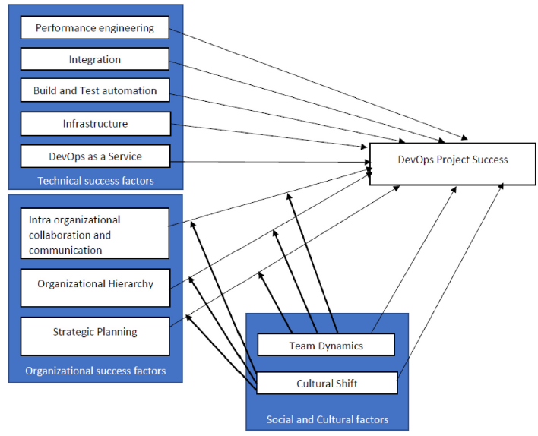
Рис. 5. Синтезированная структура критических факторов успеха.

5. Обсуждение
5.1. Ключевые выводы и наблюдения
Это исследование ставит перед собой исследовательский вопрос по выявлению КФУ, представленных в существующих исследованиях для успешной работы DevOps в организациях. После рассмотрения 38 первичных исследований и их анализа мы выявили 10 КФУ. Факторы были разделены на три основные категории, и их взаимосвязь представлена в виде комплексной модели. Эта модель проиллюстрирована на Рис. 5.
Кроме того, мы резюмируем наши ключевые наблюдения в следующих трех пунктах:
Во-первых, десять выявленных факторов логически категоризированы в технические, организационные, а также социальные и культурные группы. Исходя из технологического контекста, существуют внутренние технологии наряду с внешними технологиями, которые влияют на различные аспекты процесса принятия решений в организации [103]. Если мы учитываем организационные факторы успеха как ресурсы, которые играют значительную роль, влияющую на процесс внедрения и реализации нового нововведения [114], то внедрение DevOps в компанию является таким нововведением в организации. Наши выводы также позволяют предположить, что размер организации и поддержка руководства также играют значительную роль в критическом принятии решений о внедрении DevOps для КФУ. По сравнению с аналогичными исследованиями, проведенными с использованием гибких методов или методов, управляемых планами (ср. [115–117]), роль технически ориентированных факторов получает чрезмерное внимание. Тем не менее, это может указывать на основную характеризующую разницу технологий между DevOps и более традиционными моделями процессов разработки программного обеспечения.
Во-вторых, хотя DevOps является относительно молодой моделью программного процесса, на ее основе уже построены значительные исследования. В то время как этот корпус литературы явно меньше, чем существующие работы, посвященные, например, гибким методам, он быстро развивается. Кроме того, существующая литература уже предлагает КФУ и стимулы для их выявления (ср. [60]), но существует явный недостаток комплексной модели, охватывающей все факторы и их взаимосвязи. Кроме того, литература по КФУ в DevOps фрагментирована в рассмотрении феномена через узко определенные линзы, и лишь немногие исследования рассматривают феномен в более широком смысле. Хотя данное исследование направлено на восполнение этого пробела, для проверки и расширения этого комплексного понимания все еще необходима дальнейшая работа.
В-третьих, некоторые критические факторы успеха, часто встречающиеся в других областях, такие как личные компетенции, обучение и поддержка высшего руководства, отсутствовали среди рассматриваемых первичных исследований. Существует несколько возможных объяснений их отсутствия, начиная от их смягченной роли (например, поддержка высшего руководства может быть не важна вовсе после того, как предпосылки для DevOps установлены, как это было обнаружено в оценках стоимости проекта [118]) и заканчивая тем, что существующие исследования слишком сильно сосредоточены на специфических для DevOps характеристиках. Для решения этого вопроса необходимы дальнейшие исследования.
В-четвертых, выводы могут быть применены к компаниям разного размера. В частности, выявленные факторы успеха могут быть применены к культурным изменениям DevOps и мышлению в организациях. Классификация КФУ может оказать влияние на применимость ИТ, оценку государственного сектора и компании разного размера в отраслях. Фокус DevOps заключается в создании корпоративной культуры, которая ломает разрозненность и барьеры в организации, прилагая больше усилий к лучшей координации и коммуникации с сосредоточенными командными целями.
5.2 Угрозы валидности
При проведении SLR необходимы соображения валидности [119]. В нашем исследовании мы определили некоторые угрозы валидности. Эти проблемы включают ограничения поисковых терминов, процессы выбора поисковых систем, неточность извлечения данных, а также критерии включения и исключения с учетом предвзятости исследователя. Мы обсуждаем угрозы, как предлагается в [120].
Внутренняя валидность. Для того, чтобы убедиться, что систематический обзор повторяем, мы тщательно определили поисковые термины и критерии включения и исключения. Проблемы, связанные с поисковыми терминами, поисковыми системами и другими предубеждениями, могут привести к неполному набору первоначальных источников данных. Для выявления релевантных исследований использовались различные поисковые термины, указывающие на схожие концепции, за которыми следовал ручной поиск в ссылках помимо первоначального пула. Для контроля угроз мы полагались на четыре базы данных. Основываясь на стратегии, мы можем сказать, что для исследования был проведен адекватный и всеобъемлющий поиск. Процент пропущенных публикаций будет низким, если таковые в исследовании отсутствуют. Кроме того, при применении критериев включения и исключения суждение исследователей могло повлиять на процесс отбора. Также в процессе могла иметь место личная предвзятость. Таким образом, в процессе отбора статей участвовали два исследователя, чтобы устранить такого рода предвзятость.
Внешняя валидность. В процессе отбора были выбраны только исследования, написанные на английском языке, а исследования, проведенные на другом языке, были исключены из исследования. Кроме того, исследование ограничено используемыми поисковыми системами, базами данных и ключевыми словами. Таким образом, возникает вопрос, выбрали ли мы статьи, охватывающие всю литературу по КФУ DevOps. Чтобы смягчить эту проблему, мы стремились извлечь достаточную информацию из выбранных исследований, использовали наиболее распространенные и крупные базы данных, и широкие поисковые термины.
Надежность. Может возникнуть вопрос, сделали ли мы правильные выводы с помощью строгих и повторяемых процессов. Чтобы обеспечить надежность процесса, один исследователь просматривал статьи, извлекал данные и создавал темы. Другой исследователь проверял все извлеченные данные и темы, что позволило снизить предвзятость при извлечении и анализе данных. Любые разногласия разрешались путем обсуждений между исследователями. Следуя этой процедуре, исследование гарантировало, что результаты аналогичных исследований не будут иметь значительных отклонений от наших зарегистрированных результатов.
5.3 Дальнейшая работа
Из нашего обзора литературы мы обнаружили некоторые темы, которые могут потребовать расширенных исследований. Эти темы можно рассматривать как повестку будущих исследований для изучения КФУ проектов DevOps.
Разработка и тестирование исследовательской модели для КФУ. Наш обзор литературы выявил несколько перспективных направлений для будущей работы в этой области. Наша синтезированная структура может быть использована в качестве руководящей структурой для изучения КФУ в будущем. Например, наша структура может помочь построить исследовательские модели для ответа на возможные исследовательские вопросы, такие как «Каковы наиболее важные технические факторы?», «Каковы наиболее важные организационные факторы?» и «Каковы наиболее важные социально-культурные факторы?». Для изучения факторов могут быть собраны эмпирические данные, а для тестирования исследовательских моделей с целью ответа на описанные исследовательские вопросы могут быть использованы методы структурного моделирования.
Следование теоретико-ориентированному подходу для КФУ. Мы заметили, что предыдущим исследованиям не хватало полезных структур при изучении успеха DevOps. В нашем обзоре литературы мы смогли идентифицировать ограниченное количество статей, в которых использовался теоретико-ориентированный подход, несмотря на то, что тема DevOps привлекла значительный интерес исследователей и практиков. Организационные и социальные факторы могут быть связаны с теориями из организационного поведения и коммуникации. Поэтому будущие исследования могут заимствовать теории из этих дисциплин и сосредоточиться на теоретико-ориентированных подходах к изучению успеха DevOps.
Разработка шкал для измерения успеха. Все еще существуют возможности для разработки шкал измерения успеха DevOps и многих факторов, выявленных в нашем обзоре литературы. Из предыдущих исследований мы обнаружили, что очень немногие исследования разрабатывали или валидировали шкалы для измерения факторов, связанных с успехом DevOps. Эти шкалы могут использоваться в опросах для сбора количественных данных среди профессионалов DevOps. Такие данные необходимы для проверки исследовательских моделей (или гипотез), как описано ранее.
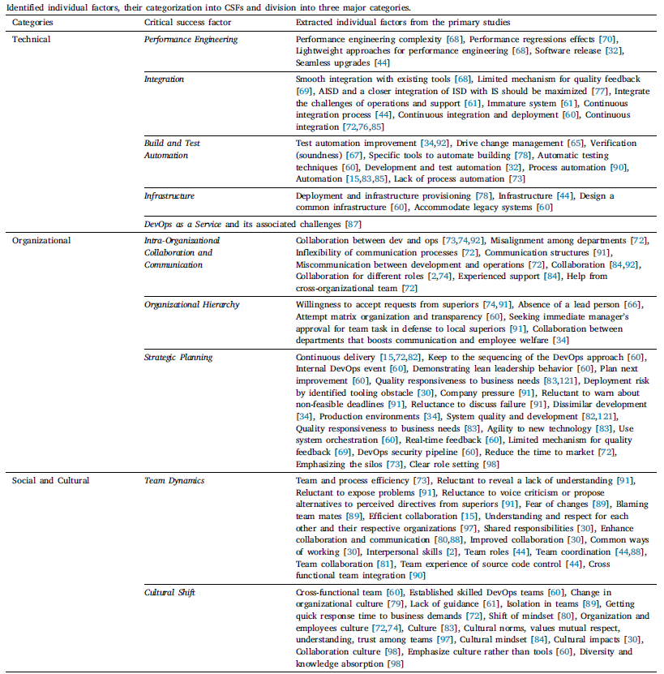
Кейс-стади с компаниями, использующими DevOps. Требуется больше исследований, проведенных с использованием различных методов, о факторах успеха DevOps. Действительно, нам удалось идентифицировать некоторые научные работы, которые включали кейс-стадии. Мы наблюдали, что масштаб и интерес к кейс-стадиям огромен как для практиков, так и для исследователей, и многие компании делают акцент на использовании DevOps и внедрении этой культуры для улучшения своей поставки программного обеспечения. Ознакомившись с различными кейс-стадиями из предыдущей литературы, мы предлагаем проводить больше кейс-стадий с использованием методов смешанного типа для лучшего понимания КФУ для проектов DevOps.
Эмпирические исследования о том, как справляться с проблемами DevOps. Из нашего обзора литературы мы обнаружили очень ограниченное количество эмпирических исследований, в которых обсуждается, как профессионалы DevOps решают проблемы, связанные с КФУ. Таким образом, будущие эмпирические исследования могут быть проведены для выявления этих стратегий.
Сравнение практик DevOps в разных странах. Мы обнаружили очень ограниченное количество эмпирических исследований, в которых обсуждается, как практики DevOps могут различаться между странами. В нашей комплексной структуре мы наблюдали, что культурные факторы могут влиять на успех DevOps. Таким образом, будущие исследования могут провести углубленные исследования в разных странах для выявления возможных различий с точки зрения КФУ.
Обзор серой литературы. Данное систематическое литературное исследование предоставляет только академический взгляд на феномен. Существует разрыв между областями исследований, сфокусированными на КФУ DevOps, особенно между промышленной и академической сферами. Обзор серой литературы может прояснить заблуждения о практиках DevOps путем анализа, классификации и объединения соответствующего академического состояния дел и промышленного состояния дел в области культур DevOps. Таким образом, обзор серой литературы предоставил бы альтернативный, более ориентированный на практиков взгляд на предмет.
6. Заключение
DevOps — это феномен, который объединяет инструменты, организационную культуру, практики и сотрудничество. DevOps поддерживает программную
индустрию в достижении лучшей производительности и процессов разработки. В этой статье мы пытаемся дать четкое понимание КФУ DevOps. Окончательный набор из 38 статей был подробно рассмотрен для извлечения ценной и релевантной информации для исследования. Мы категоризировали извлеченные факторы в три основные группы: технические, организационные и социальные и культурные факторы успеха. Основные факторы имеют некоторые под-факторы успеха. Предложенная структура основана на предыдущей литературе и предоставляет комплексный взгляд на КФУ и то, как они влияют на успех практик DevOps в организациях. Результаты этого исследования помогут исследователям и практикам углубить свое понимание КФУ и заранее знать, как справляться с определенными проблемами DevOps в организациях.

